МІНІСТЕРСТВО ОСВІТИ ТА НАУКИ УКРАЇНИ
НАЦІОНАЛЬНИЙ ТЕХНІЧНИЙ УНІВЕРСИТЕТ УКРАЇНИ
«КИЇВСЬКИЙ ПОЛІТЕХНІЧНИЙ ІНСТИТУТ ІМЕНІ ІГОРЯ СІКОРСЬКОГО»
ФАКУЛЬТЕТ ІНФОРМАТИКИ ТА ОБЧИСЛЮВАЛЬНОЇ ТЕХНІКИ
КАФЕДРА ОБЧИСЛЮВАЛЬНОЇ ТЕХНІКИ

Лабораторна робота №1
з дисципліни «Алгоритми та структури даних»
на тему «Розгалужені алгоритми»

Виконав:
студент групи ІМ-65
Лавренко О.О.

Перевірив:
ст. викл. Череватенко О.В.

Київ 2026

Завдання
Мета роботи: засвоєння теоретичного матеріалу та набуття практичних навичок використання керуючих конструкцій розгалуження та булевих (логічних) операцій.
Варіант: 15
$$y = \left\{\begin{aligned}x^{3} − 6, x ∈ (−10; −5] ∪ (5; 15] \\ 2x^{3} − 3x + 2, x ∈ [25; +∞)\end{aligned}\right.$$
Постановка задачі: задано дійсне число x. Визначити значення заданої за варіантом кусочно-безперервної функції y(x), якщо воно існує, або вивести на екран повідомлення про неіснування функції для заданого x.
Розв’язати задачу двома способами (написати дві програми):
1) в програмі дозволяється використовувати тільки одиничні операції порівняння (=, <>, <, <=, >, >=) і не дозволяється використовувати булеві (логічні) операції (not, and, or тощо);
2) в програмі необхідно обов’язково використати булеві (логічні) операції (not, and, or тощо); використання булевих операцій не повинно бути надлишковим.
Виконання роботи
Програма 1 — без логічних операцій
Кожна умова містить лише одне порівняння, а складні умови замінено вкладеними операторами if. Спочатку перевіряється x > −10 (відсікаються всі значення зліва від області). Усередині: якщо x ≤ −5 — це проміжок (−10; −5] і обчислюється x³ − 6. Інакше, якщо x > 5, перевіряється x ≤ 15 (проміжок (5; 15], формула x³ − 6) або x ≥ 25 (проміжок [25; +∞), формула 2x³ − 3x + 2). Після знаходження відповідної гілки функція завершується оператором return; якщо жодна гілка не спрацювала, виводиться повідомлення про неіснування функції
Блок-схема алгоритму наведена на рисунку 1.
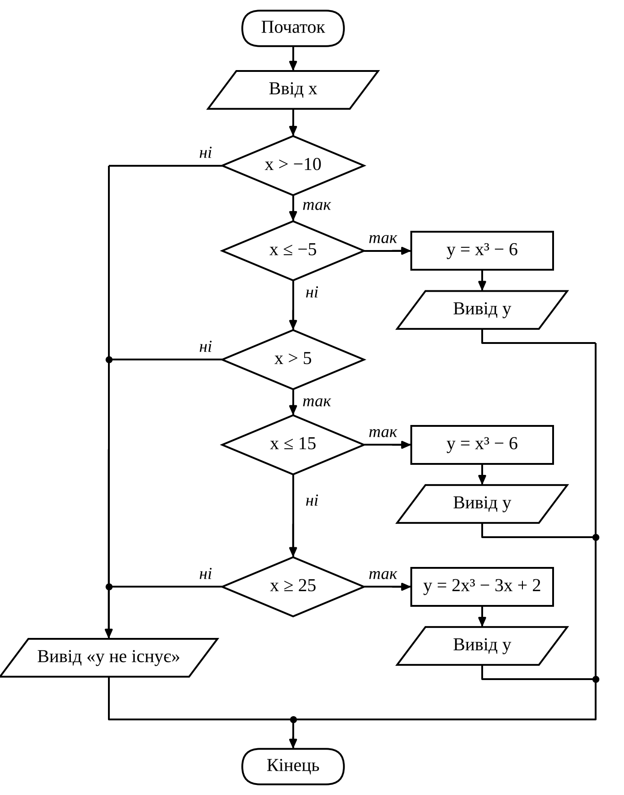
Рисунок 1 — Блок-схема алгоритму програми 1 (без логічних операцій)
Програмна реалізація:
void variant1(double x) {
if (x > -10) {
if (x <= -5) {
cout << "Формула x3 - 6, y = " << func1(x) << "\n";
return;
}
if (x > 5) {
if (x <= 15) {
cout << "Формула x3 - 6, y = " << func1(x) << "\n";
return;
}
if (x >= 25) {
cout << "Формула 2x3 - 3x + 2, y = " << func2(x) << "\n";
return;
}
}
}
cout << "Для даного x, y не існує\n";
}
Програма 2 — з логічними операціями
Обидва проміжки, на яких діє формула x³ − 6, об’єднано в одну умову: кожен проміжок описується кон’юнкцією двох порівнянь (операція &&), а самі проміжки поєднуються диз’юнкцією (операція ||). Проміжок [25; +∞) обмежений лише з одного боку, тому для нього достатньо одного порівняння x ≥ 25 — логічні операції тут не потрібні, отже їх використання не є надлишковим.
Блок-схема алгоритму наведена на рисунку 2.
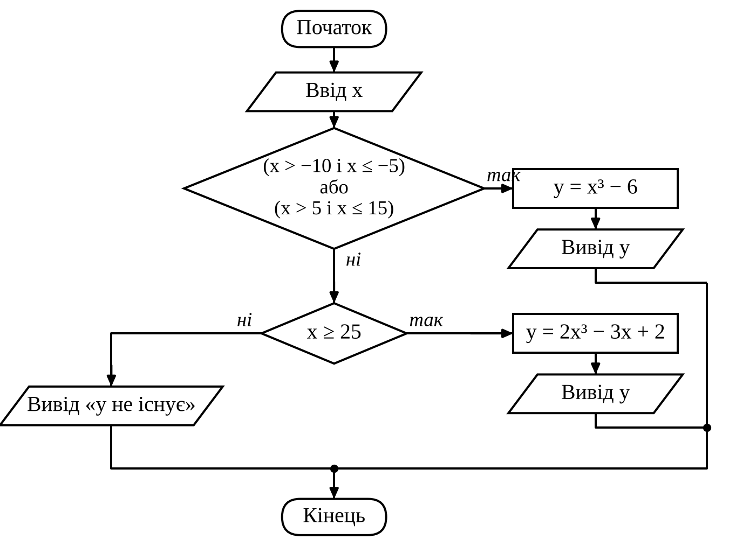
Рисунок 2 — Блок-схема алгоритму програми 2 (з логічними операціями)
Програмна реалізація:
void variant2(double x) {
if ((x > -10 && x <= -5) || (x > 5 && x <= 15)) {
cout << "Формула x3 - 6, y = " << func1(x) << "\n";
return;
}
if (x >= 25) {
cout << "Формула 2x3 - 3x + 2, y = " << func2(x) << "\n";
return;
}
cout << "Для даного x, y не існує\n";
}

Тестування
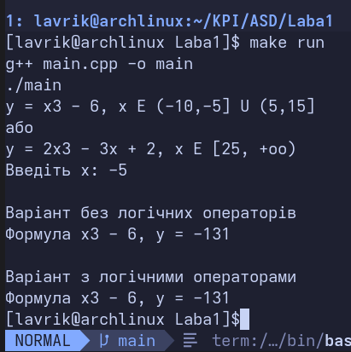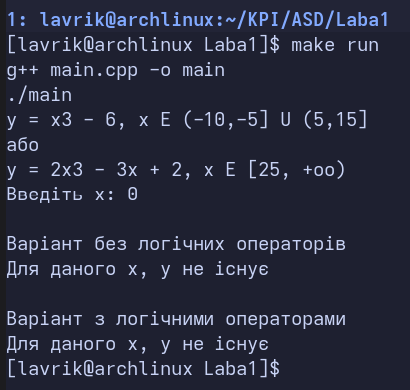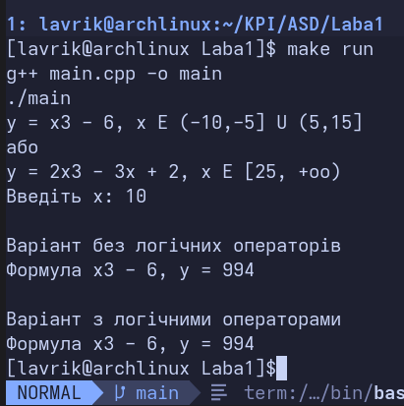
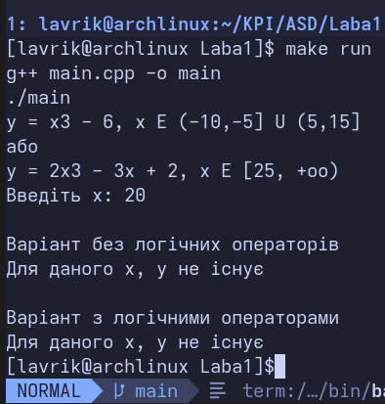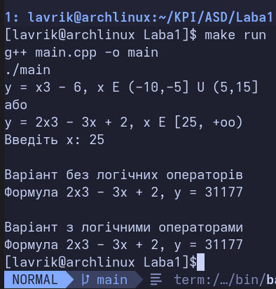
Висновки
Під час виконання лабораторної роботи було засвоєно матеріал та набуто практичних навичок використання керуючих конструкцій розгалуження та булевих (логічних) операцій С++.
Лістинг програми
#include <iostream>

using namespace std;

double func1(double x) { return x * x * x - 6; }
double func2(double x) { return 2 * x * x * x - 3 * x + 2; }

// Програма 1
void variant1(double x) {
if (x > -10) {
if (x <= -5) {
cout << "Формула x3 - 6, y = " << func1(x) << "\n";
return;
}
if (x > 5) {
if (x <= 15) {
cout << "Формула x3 - 6, y = " << func1(x) << "\n";
return;
}
if (x >= 25) {
cout << "Формула 2x3 - 3x + 2, y = " << func2(x) << "\n";
return;
}
}
}
cout << "Для даного x, y не існує\n";
}

// Програма 2
void variant2(double x) {
if ((x > -10 && x <= -5) || (x > 5 && x <= 15)) {
cout << "Формула x3 - 6, y = " << func1(x) << "\n";
return;
}
if (x >= 25) {
cout << "Формула 2x3 - 3x + 2, y = " << func2(x) << "\n";
return;
}
cout << "Для даного x, y не існує\n";
}

int main() {
double x = 0;

cout << "y = x3 - 6, x E (-10,-5] U (5,15]\n";
cout << "або\n";
cout << "y = 2x3 - 3x + 2, x E [25, +oo)\n";

cout << "Введіть x: ";
cin >> x;

cout << "\nВаріант без логічних операторів\n";
variant1(x);

cout << "\nВаріант з логічними операторами\n";
variant2(x);
return 0;
}

